 | Министерство науки и высшего образования Российской Федерации  Федеральное государственное бюджетное образовательное учреждение  высшего образования  «Московский государственный технический университет  имени Н.Э. Баумана  (национальный исследовательский университет)»  (МГТУ им. Н.Э. Баумана)

ФАКУЛЬТЕТ: Информатика и системы управления

КАФЕДРА: Программное обеспечение ЭВМ и информационные технологии

ОТЧЕТ ПО ПРОЕКТНО-ТЕХНОЛОГИЧЕСКОЙ ПРАКТИКЕ

Студент: Буланый Константин Сергеевич.

Группа: ИУ7-16Б.

Тип практики: Распределённая.

Название предприятия: МГТУ им. Баумана.

Студент _________________ Буланый К.С.
подпись, дата

Руководитель практики _________________ Кузнецова О. В.
подпись, дата

Оценка __________________________________

2019 г.
Оглавление
Условие задачи.
Введение
- Основная часть
  - Описание решения.
  - Схема алгоритма.
  - Исходный код программы.
  - Тестовые входные данные.
Заключение.
Список литературы.

Условие задания
Закрашивание кубов.
Есть машина для закрашивания кубов. Она снабжена краской трех различных цветов: синий, красный и зеленый. Каждая грань куба получает один из этих цветов. Грани куба пронумерованы на рисунке 1.

1

5
3
2

4
6

Рисунок 1.

Поскольку куб имеет 6 граней, машина может закрасить куб с пронумерованными гранями 3⁶=729 различными способами. Если игнорировать номера граней, число различных способов закраски много меньше, потому что куб можно вращать. Смотрите пример ниже. Закрашенный куб определяется строкой из 6 символов, в которой каждый символ может быть “b”, “r”, “g”. I-й символ (1 ≤ i ≤ 6) слева дает цвет грани с номером i. Например, рисунок 2 изображает куб, заданный последовательностью rbgggr, а рисунок 3 – rggbgr.
Заметьте, что оба куба закрашены одинаково: вращение вокруг вертикальной оси на 90⁰ один из них превращается в другой.
r
r

g
g

b
g
g
g

g
b
r
r

Рисунок 2.
Ввод.
Ввод – текстовый файл. Каждая строка состоит из 12 символов. Первые 6 символов представляют закрашенный куб, следующие 6 символов – другой куб. Ваша программа определяет, закрашены ли эти кубы одинаково, можно ли один превратить в другой любой комбинацией вращений.
Вывод.
Вывод – файл булевских переменных. Для каждой строки ввода файл вывода содержит TRUE, если вторая половина может быть получена из первой вращением, как описано выше, FALSE в противном случае.

Введение
Целью моей работы является изучения принципа работы машины, описанной в условии задания.
Для достижения цели необходимо решить следующие задачи:
- Изучение принципа работы машины;
- Проектирование алгоритма;
- Реализация алгоритма;
- Отладка алгоритма;
- Тестирование алгоритма;
- Написание документации.

- Основная часть

  - Описание решения

В основе решения лежит тот факт, что при повороте куба он не меняется. Это значит, что если 2 куба одинаковы, то один из кубов можно повернуть таким образом, чтобы при кодировке обе последовательности совпали.
Для того, чтобы повернуть куб, алгоритм берет 2 противоположные грани, как оси вращения, и начинает «поворачивать» куб в горизонтальной плоскости 4 раза, затем, если не было найдено совпадения, то берутся 2 другие противоположные грани, и так продолжается, пока не закончатся «оси» или не будет найдено совпадения. После 3-х попыток (из 6-и) куб нужно «перевернуть», то есть отразить последовательность символов относительно ее середины.

  - Схема алгоритма

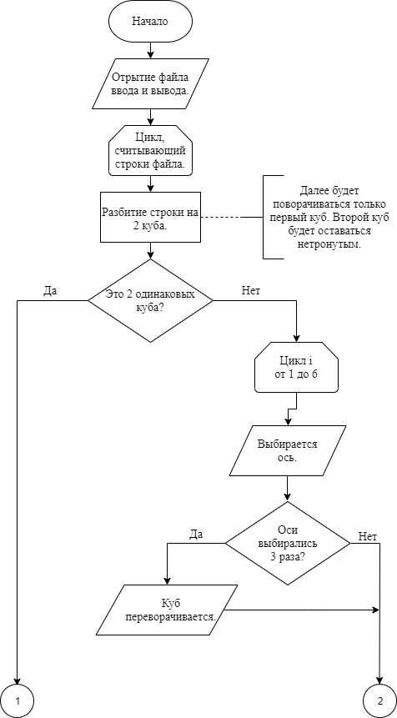

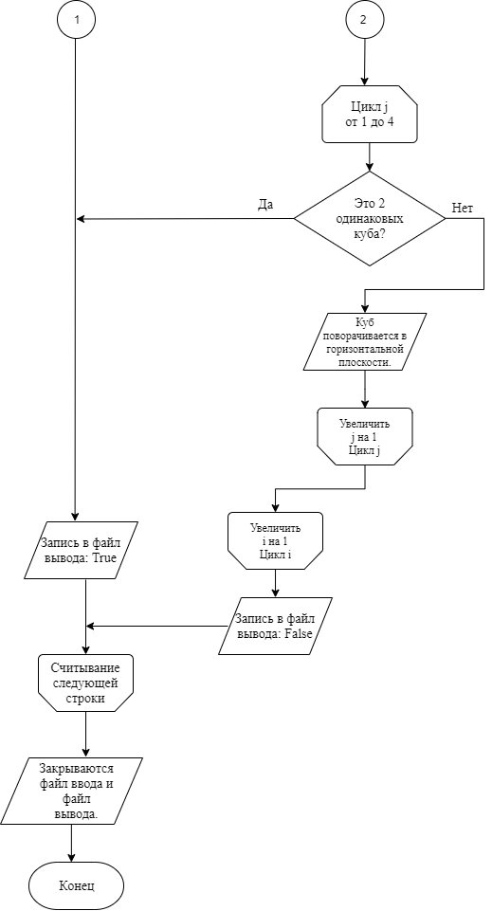

  - Исходный код программы.

# Программа для поиска одинаковых кубов.
# Буланый Константин.
# ИУ7-16Б.
print('Читаю файл.')
input_file = open('input.txt', 'r', encoding='UTF8')
output_file = open('output.txt', 'w', encoding='UTF8')
print('Ищу одинаковые кубы.')
for line in input_file:
if len(line) <= 1:
output_file.write('\n')
continue
cube1 = line[:6] # Первый куб.
cube2 = line[6:12] # Второй куб.
if cube1 == cube2:
same = True
else:
same = False
for m in range(2):
cube1_list = list(cube1) # Грани первого куба в массиве.
for i in range(3):
up = cube1_list[0] # Верхняя грань куба.
down = cube1_list[5] # Нижняя грань куба.
sides = list(
cube1_list[1] + cube1_list[3] + cube1_list[4] + cube1_list[2]) # Оставшиеся грани массивом.
if m == 1: # Переворот.
up, down = down, up
sides = sides[-1::-1]
cube1_list = list(cube1)
for j in range(4):
if up + sides[0] + sides[3] + sides[1] + sides[2] + down == cube2:
same = True
else:
end = sides[0] # Поворот куба на 90 градусов в горизонтальной плоскости.
for k in range(3):
sides[k] = sides[k + 1]
sides[3] = end
cube1_list.insert(0, cube1_list[i + 1]) # Выбор новых верхней и нижней граней.
cube1_list.pop(i + 2)
cube1_list += cube1_list[4 - i]
cube1_list.pop(4 - i)
if same:
output_file.write('TRUE\n')
else:
output_file.write('FALSE\n')
print('Записываю результаты.')
input_file.close()
output_file.close()
print('Закрываю файлы.')
  - Тестовые входные данные.
b
r

r
g

r
b
b
b

b
b
g
r

- Ввод: brbbrgrbbbgr. Вывод: TRUE.
g
r

b
g

b
r
b
b

r
b
b
r

- Ввод: gbrrbbrbbbgr. Вывод: TRUE.
b
r

b
g

r
b
b
b

r
b
g
r

- Ввод: brbrbgrbbbgr. Вывод: FALSE.

r
r

g
g

b
g
r
b

r
g
g
g

- Ввод: rbgrggrbrggg. Вывод: TRUE.

r
r

b
g

g
b
b
b

b
b
r
r

- Ввод: rgbbbrrbbbgr. Вывод: TRUE.

r
r

b
g

b
g
b
b

b
b
r
r

- Ввод: brbbrgrbbbgr. Вывод: TRUE.
r
g

b
b

g
g
b
g

r
r
b
r

- Ввод: rggrbbggbrbr. Вывод: TRUE.

g
g

r
r

r
g
g
r

g
r
r
g

- Ввод: grggrrgrgrrg. Вывод: TRUE.

g
g

r
r

g
g
g
r

r
r
r
g

- Ввод: gggrrrgrgrrg. Вывод: FALSE.
r
r

b
g

r
g
b
g

g
r
b
b

- Ввод: rrggbbrgbrgb. Вывод: TRUE.
b
r

b
r

b
b
r
r

b
r
b
r

- Ввод: bbbbbbrrrrrr. Вывод: FALSE.

b
b

g
g

b
b
g
b

g
b
g
g

- Ввод: bbbgggbbgbgg. Вывод: TRUE.

r
r

g
g

b
g
g
g

g
b
r
r

- Ввод: rbgggrrggbgr. Вывод: TRUE.

r
r

b
b

r
r
b
r

b
b
b
r

- Ввод: rrrbbbrrbbbr. Вывод: FALSE.

r
r

b
r

b
g
r
r

r
r
g
g

- Ввод: rbgrbgrrrrrg. Вывод: FALSE.

Заключение
В данной проектной работе я изучил принцип работы машины, закрашивающей грани кубов, разработал алгоритм программы, отладил программу и исправил выявленные ошибки, протестировал работу программы. Достиг цели работы путем создания алгоритма, имитирующего работу машины.

Список литературы
- Курс лекций по программированию Борисова С. В.

